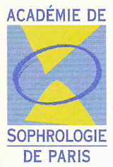**ACADEMIE DE SOPHROLOGIE**

***organisme de formation en sophrologie***

ECOLE PATRICK-ANDRE CHENE

DIRECTRICE CHANTAL TORTOCHOT-CHENE

**Formation de Sophrologue, certification professionnelle enregistrée au Répertoire National des Certifications Professionnelles (RNCP N°36147) de niveau 5(eu), Code NSF 330p, par Arrêté du 26/01/2022**

20 Rue Henri Bocquillon 75015 Paris - Tél. 01 45 57 27 20

academiesophrologie@outlook.fr - www.academie-sophrologie.fr

**ATTESTATION DE RÉUSSITE**

Je soussignée, Chantal Tortochot-Chéné, agissant en qualité de Directrice de l’Académie de Sophrologie de Paris certifie que :

**Mme PULJAK Marie-Paule**

A validé avec succès le passage de la certification de Sophrologue RNCP devant le jury de certification de l’Académie de Sophrologie en date du **19-06-2025** et **26-06-2025**.

Fait à **PARIS**, le **22-07-2025**

